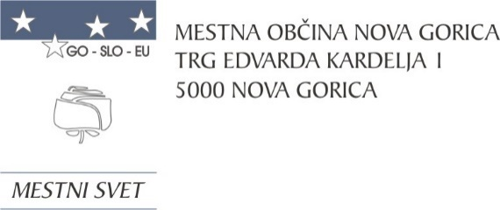

Številka: 0110-0013/2024-6

Nova Gorica, 21. januar 2025

**DODATNI ODGOVORI**

**NA POBUDE, PREDLOGE IN VPRAŠANJA SVETNIC TER SVETNIKOV, KI SO BILA**

**PODANA NA SEJAH MESTNEGA SVETA**

**22. SEJA MESTNEGA SVETA, 23. januar 2025**

1. **SVETNICA ANA GULIČ** je skladno z 21. členom Poslovnika Mestnega sveta najmanj tri dni pred sejo postavila naslednje vprašanje:

Zakaj je bila naloga izdaje položnic za obračun toplotne energije, ki so jo doslej opravljali Komunalna energetika KENOG, prenesena na upravnika Fertis, in kakšna je provizija, ki jo bo Fertis prejemal za to storitev?

Zanima me tudi, kakšen je izgled položnic in izpisov obračuna, ki jih odjemalci prejemajo? Natančneje, specifikacija postavk.

**Občinska uprava** jevprašanjeposredovala Javnemu podjetju KENOG, d. o. o., ki je podala naslednji odgovor:

»Vašo vlogo smo obravnavali kot pridobitev informacije javnega značaja. Skladno s tem vam podajamo naslednji odgovor:

Izdajo položnic za obračun toplotne energije smo prenesli na upravnika Fertis, d. o. o. zaradi nižanja stroškov.

Mesečna obveznost iz tega naslova znaša 987,6 €. V priponki vam pošiljamo kopiji dveh primerov računov.«

**PRILOGA 1, 2**

Miran Ljucovič

vodja Službe za mestni svet in krajevne skupnosti